

**О внесении изменения в постановление акимата Кызылординской области от 29 сентября 2015 года № 173 "Об утверждении регламентов государственных услуг"**

***Утративший силу***

Постановление акимата Кызылординской области от 28 марта 2016 года № 407. Зарегистрировано Департаментом юстиции Кызылординской области 29 апреля 2016 года № 5499. Утратило силу постановлением акимата Кызылординской области от 9 апреля 2019 года № 1365

      Сноска. Утратило силу постановлением акимата Кызылординской области от 09.04.2019 № 1365 (вводится в действие по истечении десяти календарных дней после дня первого официального опубликования).  
      В соответствии с Законом Республики Казахстан от 23 января 2001 года "О местном государственном управлении и самоуправлении в Республике Казахстан" и Законом Республики Казахстан от 15 апреля 2013 года "О государственных услугах" акимат Кызылординской области **ПОСТАНОВЛЯЕТ**:  
      1. Внести в постановление акимата Кызылординской области от 29 сентября 2015 года № 173 "Об утверждении регламентов государственных услуг" (зарегистрировано в Реестре государственной регистрации нормативных правовых актов за номером 5184, опубликовано 29 октября 2015 года в газетах "Кызылординские вести" и "Сыр бойы") следующее изменение:  
      регламент государственной услуги "Субсидирование развития семеноводства", утвержденный указанным постановлением, изложить в новой редакции согласно приложению к настоящему постановлению.  
      2. Контроль за исполнением настоящего постановления возложить на заместителя акима Кызылординской области Кожаниязова С.С.  
      3. Настоящее постановление вводится в действие по истечении десяти календарных дней после дня первого официального опубликования.

|  |  |
| --- | --- |
| *Аким Кызылординской области* | *К. Кушербаев* |

|  |  |
| --- | --- |
|  | Приложение |
|  | к постановлению акиматаКызылординской области |
|  | от "28" марта2016 года №407 |
|  | Утвержден |
|  | постановлением акиматаКызылординской области |
|  | от "27" сентября 2015 года№173 |

**Регламент государственной услуги "Субсидирование развития семеноводства"**

**1. Общие положения**

      1. Наименование услугодателя: государственное учреждение "Управление сельского хозяйства Кызылординской области"(далее - услугодатель).   
      Прием заявлений и выдача результатов оказания государственной услуги осуществляются через:  
      1) канцелярии услугодателя,местных исполнительных органов районов и городов областного значения;  
      2) некоммерческое акционерное общество "Государственная корпорация "Правительство для граждан" (далее - Государственная корпорация).  
      2. Форма оказания государственной услуги - бумажная.  
      3. Результат оказания государственной услуги – предоставление в территориальное подразделение казначейства реестра счетов к оплате для дальнейшего перечисления причитающихся субсидий на банковские счета услугополучателей либо мотивированный ответ об отказе в оказании государственной услуги в случаях и по основаниям, предусмотренным пунктом 10 стандарта государственной услуги "Субсидирование развития семеноводства", утвержденного приказом Министра сельского хозяйства Республики Казахстан от 6 мая 2015 года №4-2/419 "Об утверждении стандарта государственной услуги "Субсидирование развития семеноводства" (зарегистрирован в Реестре государственной регистрации нормативных правовых актов за номером 11455) (далее - стандарт).  
      При обращении через Государственную корпорациюуслугополучателю направляется уведомление на бумажном носителе с решением о назначении/не назначении субсидии, подписанное уполномоченным лицом услугодателя, по формам, согласно приложениям 1 и 2 к стандарту.  
      4. Форма предоставления результата оказания государственной услуги - бумажная.

**2. Описание порядка действий структурных подразделений (работников) услугодателя в процессе оказания государственной услуги**

      5. Основание для начала процедуры (действия) по оказанию государственной услуги: предоставление услугополучателем (либо его представителем по доверенности) (далее – его представитель) услугодателю либо Государственной корпорации заявки по форме согласно приложению 3 к стандарту.  
      6. Содержание каждой процедуры (действия), входящей в состав процесса оказания государственной услуги, длительность выполнения:   
      1) услугополучатель либо его представитель предоставляет услугодателю документы согласно пункту 9 стандарта;  
      2) сотрудник канцелярии услугодателя регистрирует документы, выдает услугополучателю либо его представителю копию заявления с отметкой о регистрации в канцелярии услугодателя с указанием даты и времени приема пакета документов (далее – копия заявления) и предоставляет документы руководителю услугодателя (не более двадцати минут);  
      3) руководитель услугодателя рассматривает и направляет документы исполнителю услугодателя (не более двадцати минут);  
      4) исполнитель услугодателя рассматривает и предоставляет документы на рассмотрение межведомственной комиссии (далее - МВК), создаваемой решением акима района (города областного значения) (далее - аким) (в день поступления документов);  
      5) МВК рассматривает представленные документы, формирует перечень получателей субсидий (далее – перечень по району) и реестр семеноводческих хозяйств, через которые поданы заявки сельхозтоваропроизводителей (далее – реестр по району) и направляет их на утверждение акиму (в течение трех рабочих дней);  
      6) аким утверждает перечень по району и реестр по районуи направляет услугодателю (в течение двух рабочих дней);  
      7) услугодатель предоставляет утвержденные перечень по району и реестр по району в управление (в течение трех рабочих дней);  
      8) управление регистрирует документы, составляет и утверждает сводные акты по объемам приобретения (использования семеноводческим хозяйством) семян первой репродукции, гибридов первого поколения по области либо сводные акты по объемам реализованных элитных саженцев плодово-ягодных культур по области (далее – сводные акты), определяет объемы субсидий, подлежащих выплате, формирует и утверждает сводные ведомости для выплаты субсидий на частичное возмещение затрат (далее – сводная ведомость), в случае выявления управлением фактов несоответствия данных, указанных в поданых сельхозтоваропроизводителями (далее - СХТП) заявках об оплате причитающихся субсидий, данным реестра заявок СХТП, представленного семеноводческим хозяйством, а также ненадлежащего оформления указанных документов, управление отказывает семеноводческому хозяйству, через которое подана заявка СХТП, во включении в сводную ведомость для выплаты субсидий (далее – отказывает во включении в сводную ведомость) ( в течение десяти рабочих дней со дня поступления документов);  
      9) управление после утверждения соответствующей сводной ведомости в соответствии с индивидуальным планом финансирования по платежам предоставляет в территориальное подразделение казначейства реестр счетов к оплате и счет к оплате (в течение десяти рабочих дней).  
      Описание результата процедуры (действия) по оказанию государственной услуги, который служит основанием для начала выполнения следующей процедуры (действия) (с указанием результата процедуры (действия) и порядка его передачи в другое структурное подразделение) приведено в приложении 1 к настоящему регламенту.

**3. Описание порядка взаимодействия структурных подразделений (работников услугодателя) и иных организаций в процессе оказания государственной услуги**

      7. Перечень структурных подразделений (работников) услугодателяи иных организаций, которые участвуют в процессе оказания государственной услуги:  
      1) сотрудник канцелярии услугодателя;  
      2) руководитель услугодателя;  
      3) исполнитель услугодателя;  
      4) МВК;  
      5) аким;  
      6) работник Государственной корпорации;  
      7) работник накопительного отдела Государственной корпорации;  
      8) управление.   
      8. Описание последовательности процедур (действий) между структурными подразделениями (работниками) с указанием длительности каждой процедуры (действия) приведено в приложении 2 к настоящему регламенту.  
      9. Подробное описание последовательности процедур (действий), взаимодействий структурных подразделений (работников) услугодателя в процессе оказания государственной услуги, а также описание порядка взаимодействия с Государственной корпорацией и с другими услугодателями в процессе оказания государственной услуги отражено в справочнике бизнес-процессов оказания государственной услуги согласно приложению 3 к настоящему регламенту.  
      Справочник бизнес-процессов оказания государственной услуги размещается на официальных интернет-ресурсах государственного учреждения "Управление сельского хозяйства Кызылординской области", акимата Кызылординской области, акиматов районов и города Кызылорды.

**4. Описание порядка взаимодействия с Государственной корпорацией и (или) иными услугодателями, а также порядка использования информационных систем в процессе оказания государственной услуги**

      10. Описание порядка обращения в Государственную корпорацию и (или) к иным услугодателям, длительность обработки запроса услугополучателя, а также описание процесса получения результата оказания государственной услуги через Государственную корпорацию, его длительность:  
      1) услугополучатель, (либо его представитель по доверенности) предоставляетуслугодателю и в Государственную корпорацию следующие документы согласно пункту 9 стандарта:  
      для получения субсидий за приобретенные семена первой репродукции и гибридов первого поколения – в срок до 20 июля соответствующего года – по яровым культурам, до 10 ноября соответствующего года – по озимым культурам:  
      заявку на получение субсидий на приобретение семян первой репродукции и гибридов первого поколения по форме, согласно приложению 3 к стандарту, с приложением:  
      копий счетов-фактур, подтверждающих приобретение сельскохозяйственным товаропроизводителем (далее – сельхозтоваропроизводитель) семян первой репродукции и гибридов первого поколения;  
      копии сводного реестра по объемам приобретения семян первой репродукции и гибридов первого поколения по форме, согласно приложению 4 кстандарту.  
      При закупе семян хлопчатника, очистка которых произведено химическим методом, для получения субсидий дополнительно предоставляются:  
      копии договоров на подработку семян хлопчатника химическим методом;  
      акт выполненных работ по химическому методу очистка семян хлопчатника по форме, согласно приложению 5 к стандарту;  
      для получения причитающихся субсидий за приобретенные семена первой репродукции и (или) гибридов первого поколения (в случае предоставления права получения субсидий семеноводческому хозяйству) – в срок до 20 июля соответствующего года – по яровым культурам, до 10 ноября соответствующего года – по озимым культурам:  
      заявку об оплате причитающихся субсидий по форме, согласно приложению 6 к стандарту;  
      реестр заявок при подаче нескольких заявок по форме, согласно приложению 7 к стандарту;  
      для получения субсидий за использованные на посев семена первой репродукции и гибридов первого поколения собственного производства – в срок до 20 июля соответствующего года – по яровым культурам, до 10 ноября соответствующего года – по озимым культурам:  
      заявку на получение субсидий за использованные для посева семена первой репродукции и гибридов первого поколения собственного производства по форме, согласно приложению 8 к стандарту, с приложением:  
      копии реестра по объемам фактического производства семян первой репродукции и гибридов первого поколения по форме, согласно приложению 9 к стандарту;  
      копии акта о высеянных семенах первой репродукции и гибридов первого поколения по форме, согласно приложению 10 к стандарту;  
      для получения субсидий за частичное удешевление элитных саженцев плодово-ягодных культур и винограда – в срок до 20 июля соответствующего года:  
      заявку на получение субсидий за частичное удешевление элитных саженцев плодово-ягодных культур и винограда по форме, согласно приложению 11 к стандарту, с приложением:  
      копий счетов-фактур, подтверждающих реализацию саженцев плодово-ягодных культур и винограда;  
      копии сводного реестра по объемам фактической реализации элитных саженцев плодово-ягодных культур и винограда по форме, согласно приложению 12 к стандарту;  
      2) работник Государственной корпорации регистрирует документы и выдает услугополучателю либо его представителю расписку о приеме соответствующих документов либо в случае предоставления услугополучателем неполного пакета документов, согласно перечню, предусмотренному пунктом 9 стандарта, отказывает в приеме документов и выдает расписку об отказе в приеме документов по форме, согласно приложению 13 к стандарту (не более пятнадцати минут);  
      работник Государственной корпорации получает согласие услугополучателя на использование сведений, составляющих охраняемую законом тайну, содержащихся в информационных системах, при оказании государственных услуг, если иное не предусмотрено законами Республики Казахстан;  
      3) работник накопительного отдела Государственной корпорации направляет документы услугодателю (в течение одного рабочего дня, день приема документов не входит в срок оказания государственной услуги);  
      4) сотрудник канцелярии услугодателя регистрирует документы, выдает услугополучателю либо его представителю копию заявления с отметкой о регистрации в канцелярии услугодателя с указанием даты и времени приема пакета документов (далее – копия заявления) и предоставляет документы руководителю услугодателя (не более двадцати минут);  
      5) руководитель услугодателя рассматривает и направляет документы исполнителю услугодателя (не более двадцати минут);  
      6) исполнитель услугодателя рассматривает и предоставляет документы на рассмотрение межведомственной комиссии (далее - МВК), создаваемой решением акима района (города областного значения) (далее - аким) (в день поступления документов);  
      7) МВК рассматривает представленные документы, формирует перечень получателей субсидий (далее – перечень по району) и реестр семеноводческих хозяйств, через которые поданы заявки сельхозтоваропроизводителей (далее – реестр по району) и направляет их на утверждение акиму (в течение трех рабочих дней);  
      8) аким утверждает перечень по району и реестр по району и направляет услугодателю (в течение двух рабочих дней);  
      9) услугодатель предоставляет утвержденные перечень по району и реестр по району в управление ( в течение трех рабочих дней);  
      10) управление регистрирует документы, составляет и утверждает сводные акты по объемам приобретения (использования семеноводческим хозяйством) семян первой репродукции, гибридов первого поколения по области либо сводные акты по объемам реализованных элитных саженцев плодово-ягодных культур по области (далее – сводные акты), определяет объемы субсидий, подлежащих выплате, формирует и утверждает сводные ведомости для выплаты субсидий на частичное возмещение затрат (далее – сводная ведомость), в случае выявления управлением фактов несоответствия данных, указанных в поданых сельхозтоваропроизводителями (далее - СХТП) заявках об оплате причитающихся субсидий, данным реестра заявок СХТП, представленного семеноводческим хозяйством, а также ненадлежащего оформления указанных документов, управление отказывает семеноводческому хозяйству, через которое подана заявка СХТП, во включении в сводную ведомость для выплаты субсидий (далее – отказывает во включении в сводную ведомость) ( в течение десяти рабочих дней со дня поступления документов);  
      11) управление после утверждения соответствующей сводной ведомости в соответствии с индивидуальным планом финансирования по платежам предоставляет в территориальное подразделение казначейства реестр счетов к оплате и счет к оплатеи направляетуслугодателюуведомление по итогам(в течение десяти рабочих дней).  
      12) исполнитель услугодателярегистрирует и направляет в Государственную корпорацию уведомление о результатах рассмотрения заявки на получение субсидий (в день получения информации);  
      13) работник Государственной корпорации регистрирует и выдает услугополучателю либо его представителю уведомление о результатах рассмотрения заявки на получение субсидий (не более пятнадцати минут).  
      Описание результата процедуры (действия) по оказанию государственной услуги, который служит основанием для начала выполнения следующей процедуры (действия) (с указанием результата процедуры (действия) и порядка его передачи в другое структурное подразделение) приведено в приложении 2 к настоящему регламенту.

|  |  |
| --- | --- |
|  | Приложение 1 |
|  | к регламенту государственной услуги |
|  | "Субсидирование развития семеноводства" |

**Описание результата процедуры (действия) по оказанию государственной услуги, который служит основанием для начала выполнения следующей процедуры (действия) (с указанием результата процедуры (действия) и порядка его передачи в другое структурное подразделение)**

|  |  |  |  |  |  |  |  |  |  |
| --- | --- | --- | --- | --- | --- | --- | --- | --- | --- |
| 2 | Наименование структурных подразделений | Сотрудник канцелярии  услугодателя | Руководитель  услугодателя | Исполнитель услугодателя | МВК | Аким | Услугодатель | Управление | Управление |
| 3 | Наименование процедур (действий) и их описание | регистрирует документы и выдает услугополучателю либо его представителю копию заявления | рассматривает документы | рассматривает документы | рассматривает представленные документы и формирует перечень по району и реестр по району | утверждает перечень по району и реестр по району | предоставляет утвержденные перечень по району и реестр по району в управление | регистрирует  документы | после  утверждения сводной ведомости  реестр счетов к оплате и счет к оплате |
| 4 | Результат процедуры (действия)   по оказанию государственной услуги, который служит основанием для начала выполнения следующей процедуры (действия) | предоставляет документы руководителю услугодателя | направляет документы исполнителю услугодателя | предоставляет документы   на рассмотрение   МВК | направляет   на утверждение акиму | направляет перечень по району и реестр по району услугодателю | составляет и   утверждает сводные акты, определяет  объемы субсидий, формирует и утверждает сводные ведомости, в случае несоответствия данных отказывает во включении в сводную ведомость | предоставляет в территориальное подразделение казначейства |
| 5 | Срок исполнения | не более  20 минут | не более   20 минут | в день поступления документов | в течение 3 рабочих дней | в течение 2 рабочих дней | в течение 3 рабочих дней | в течение 10 рабочих дней со дня поступления документов | в течение 10 рабочих дней |

|  |  |
| --- | --- |
|  | Приложение 2 |
|  | к регламенту государственной услуги |
|  | "Субсидирование развития семеноводства" |

**Описание результата процедуры (действия) по оказанию государственной услуги, который служит основанием для начала выполнения следующей процедуры (действия) (с указанием результата процедуры (действия) и порядка его передачи в другое структурное подразделение)**

|  |  |  |  |  |  |  |  |
| --- | --- | --- | --- | --- | --- | --- | --- |
| 11 | Номер процедуры (действия) | 1 | 2 | 3 | 4 | 5 | 6 |
| 2 | Наименование структурных подразделений | Работник  Государственной корпорации | Работник накопительного  отдела Государственной корпорации | Сотрудник канцелярии услугодателя | Руководитель услугодателя | Исполнитель услугодателя | МВК |
| 3 | Наименование процедур  (действий) и их описание | регистрирует  документы | направляет документы услугодателю | регистрирует документы | рассматривает документы | рассматривает документы | рассматривает представленные документы и формирует перечень по району и реестр по району |
| 4 | Результат процедуры (действия) по оказанию государственной услуги, который служит основанием для начала выполнения следующей процедуры (действия) | выдает услугополучателю расписку о приеме документов либо  об отказе в приеме документов | предоставляет руководителю услугодателя | направляет документы исполнителю услугодателя | предоставляет документы   на рассмотрение   МВК | направляет   на утверждение акиму |
| 5 | Срок исполнения | не более  15 минут | в течение 1 рабочего дня, день приема документов не входит в срок оказания государственной услуги | не более   20 минут | не более   20 минут | в день поступления документов | в течение   3 рабочих дней |

      продолжение таблицы

|  |  |  |  |  |  |  |  |
| --- | --- | --- | --- | --- | --- | --- | --- |
| 1 | Номер процедуры (действия) | 7 | 8 | 9 | 10 | 11 | 12 |
| 2 | Наименование структурных подразделений | Аким | Услугодатель | Управление | Управление | Исполнитель услугодателя | Работник  Государственной корпорации |
| 3 | Наименование процедур  (действий) и их описание | утверждает перечень по району и реестр по району | предоставляет утвержденные перечень по району и реестр по району в управление | регистрирует  документы | после  утверждения сводной ведомости  реестр счетов   к оплате и счет   к оплате  предоставляет   в территориальное подразделение казначейства | регистрирует   и направляет   в Государственную корпорацию уведомление о результатах рассмотре-ния заявки на получение субсидий | регистрирует и выдаетуслугополучателю либо его представителю уведомление о субсидировании |
| 4 | Результат процедуры (действия) по оказанию государственной услуги, который служит основанием для начала выполнения следующей процедуры (действия) | направляет перечень по району и реестр по району услугодателю | составляет и   утверждает сводные акты, определяет  объемы субсидий, формирует и утверждает сводные ведомости, в случае несоответствия данных отказывает во включении в сводную ведомость |
| 5 | Срок исполнения | в течение   2 рабочих дней | в течение 3 рабочих дней | в течение 10 рабочих дней со дня поступления документов | в течение 10 рабочих дней | в день получения информации | не более  15 минут |

|  |  |
| --- | --- |
|  | Приложение 3 |
|  | к регламенту государственной услуги |
|  | "Субсидирование развития семеноводства" |

**Справочник бизнес-процессов оказания государственной услуги**

**При обращении услугополучателялибо его представителяк услугодателю:**

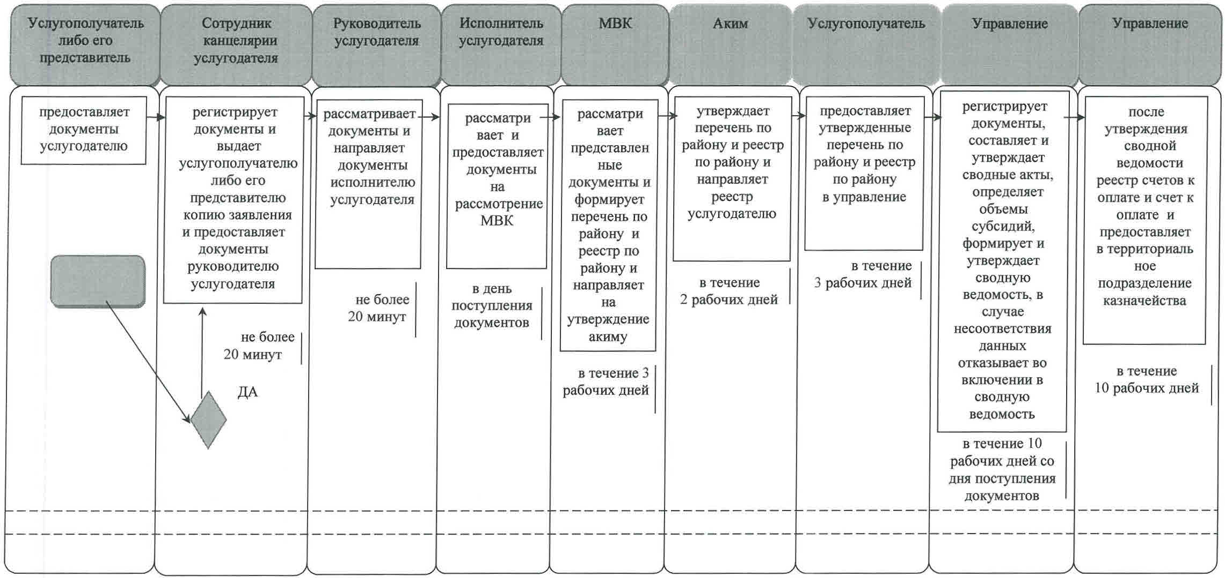

**При обращении услугополучателялибо его представителяв Государственную корпорацию:**

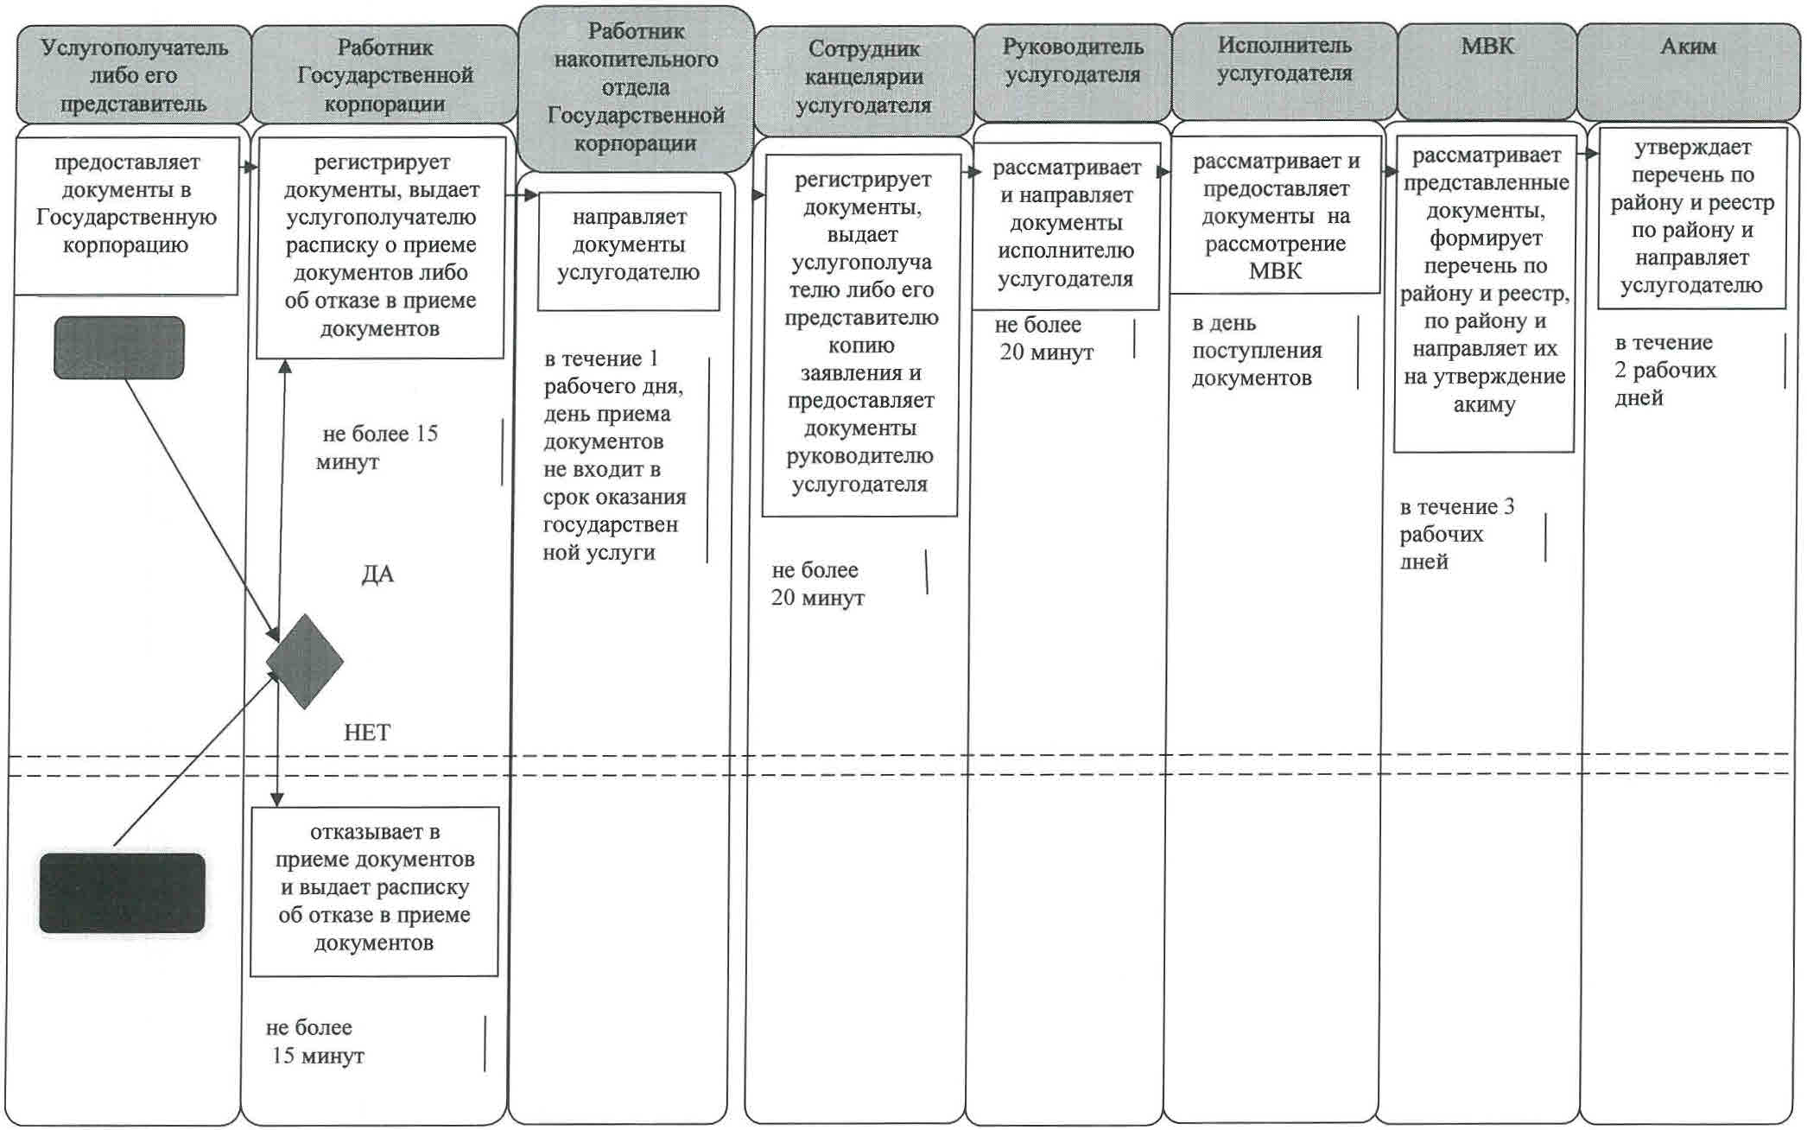

      продолжение таблицы

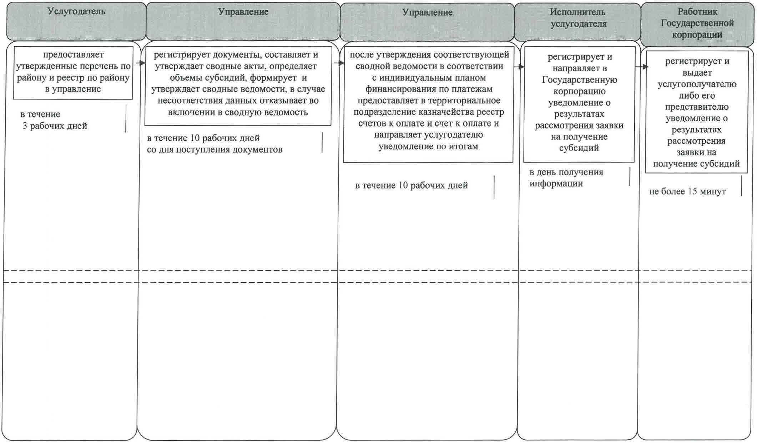

**Условные обозначения:**

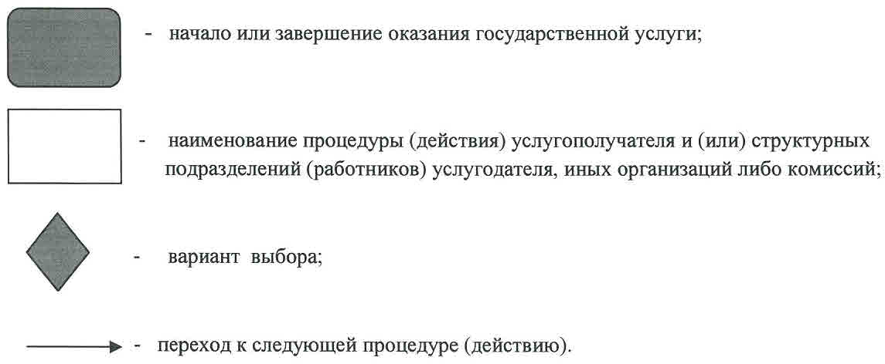

© 2012. РГП на ПХВ «Институт законодательства и правовой информации Республики Казахстан» Министерства юстиции Республики Казахстан